Especificação de Caso de Uso

# Gahima

# INFORMAÇÕES SOBRE O PROJETO

|  |  |  |
| --- | --- | --- |
| **Gahima** | | |
| **Gestor do Projeto** | **Gerente de Projeto** | **Desenvolvedor** |
| Igor Horta | João Mago | Gabriel Amaral |
| Igor.horta@gahima.com | [Joao.mago@gahima.com](mailto:Joao.mago@gahima.com) | Gabriel.amaral@gahima.com |
| 3458-8979 | 3485-8965 | 3458-9865 |

|  |
| --- |
| ***Objetivo deste Documento*** |
| Este documento tem como finalidade permitir que o analista de sistemas possa especificar os limites e as funcionalidades do sistema. Por meio dele é possível que clientes e usuários validem o sistema e que os desenvolvedores do sistema construam o que é esperado. |

# HISTÓRICO DE REVISÃO

|  |  |  |  |  |
| --- | --- | --- | --- | --- |
| ***Histórico de Revisão*** | | | | |
| **Data** | **Demanda** | **Autor** | **Descrição** | **Versão** |
| 21/04/2020 | SR01 | Igor Hora | Criação do Documento | 0.1 |
|  |  |  | Homologação do Documento. | 1.0 |

# DESCRIÇÃO DO CASO DE USO

A breve descrição deve consistir de um texto claro o suficiente para permitir o entendimento do objetivo do caso de uso e para refletir a proposta central do caso de uso.

Ex.:

Possibilita a manutenção (incluir, consultar, alterar e excluir) informações de instituições de saúde.

# DOCUMENTOS RELACIONADOS

Descrever Indique todos os artefatos que fazem referência a este caso de uso ou que sirva de insumo à ele. É importante identificarmos os artefatos e seus respectivos versionamentos.

Ex.:

* Gahima_Documento-de-visão-de-negócio 1.0
* Gahima_Documento-de-visão-de-sistema 1.0
* Gahima_Especificação-de-caso-de-uso 1.0
* Gahima_Modelo-de-caso-de-uso 1.0
* Gahima_Modelo-de_product-backlog 1.0
* Gahima_Visão-de-sistemas

# DIAGRAMA DO CASO DE USO

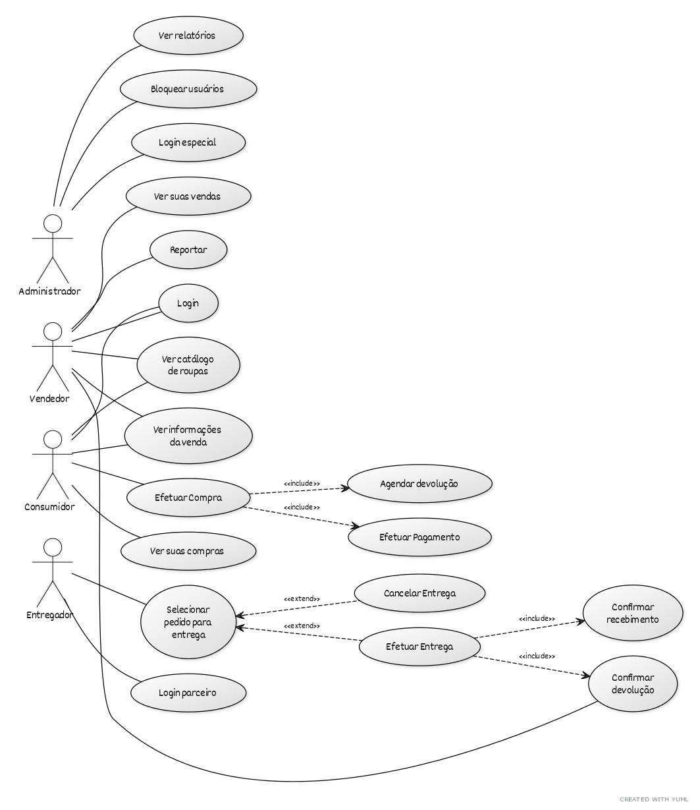

# ATORES

|  |  |  |
| --- | --- | --- |
| **Nome do Ator** | **Descrição sobre Ator** | **Tipo de Ator** |
| Vendedor | Usuário responsável por todo o cadastro dentro do sistema e de peças para serem disponibilizadas no site e seus devidos preços.  Responsável por estar cadastrando a remessa de produtos dentro da loja e quais os preços com suas devidas previsões de entrega | Humano |
| Cliente | Usuário responsável pela compra e busca do produto | Humano |
| Entregador | Responsável pela entrega das roupas a domicílios | Humano |
| Administrador | Responsável por toda a manutenção do sistema | Humano |

# PRÉ-CONDIÇÕES

Não se aplica

# FLUXOS DE EVENTOS

## Fluxo Básico

|  |  |  |  |  |  |
| --- | --- | --- | --- | --- | --- |
| **FB01 Login** | | | | | |
| **ID** | **Passo** | **Fluxo** | **Regras de Negócio** | **Mensagem** | **Tela** |
|  | Criação do cadastro do usuário | F1 | - | - | TL001 |
|  | Informar dados para acesso ao sistema | F1 | - | - | TL001 |
|  | Apresentar tela de dados pessoais do usuário conforme perfil | F2 | - | - | TL002 |
|  | Apresentar tela funcionalidades do usuário conforme perfil. | F2 | - | - | TL002 |
|  | O caso de uso é finalizado ao sair do sistema | F2 | - | - | TL002 |

|  |  |  |  |  |  |
| --- | --- | --- | --- | --- | --- |
| **FB02 Catálogo de Roupas** | | | | | |
| **ID** | **Passo** | **Fluxo** | **Regras de Negócio** | **Mensagem** | **Tela** |
|  | Acessar tela de catálogo de roupas | F3 | - | - | TL003 |
|  | Apresentar roupas com opções de filtro para escolha do usuário | F3 | - | - | TL003 |
|  | Apresentar tela com detalhes do produto | F4 | - | - | TL004 |
|  | Inserir produto em carrinho | F4 | - | - | TL004 |
|  | O caso de uso é finalizado conforme decisão do usuário de decidir comprando, finalizar a compra ou desistir. | F4 | - | - | TL003 |

|  |  |  |  |  |  |
| --- | --- | --- | --- | --- | --- |
| **FB03 Efetuar pagamento** | | | | | |
| **ID** | **Passo** | **Fluxo** | **Regras de Negócio** | **Mensagem** | **Tela** |
|  | Acessar tela de produtos selecionados para aluguel | F5 | - | - | TL005 |
|  | Apresentar formas de pagamento ofertadas pelo dono do produto | F5 | - | - | TL005 |
|  | Confirmar dados financeiros para pagamento | F5 | - | - | TL005 |
|  | Validar forma de pagamento | F6 | - | - | TL006 |
|  | Emitir de comprovante | F6 | - | - | TL007 |

|  |  |  |  |  |  |
| --- | --- | --- | --- | --- | --- |
| **FB04 Efetuar entrega** | | | | | |
| **ID** | **Passo** | **Fluxo** | **Regras de Negócio** | **Mensagem** | **Tela** |
|  | Acessar tela de produtos disponíveis para entrega (pagamento já efetuado) | F7 | - | - | TL008 |
|  | Selecionar produtos para entrega | F7 | - | - | TL008 |
|  | Iniciar rota de entrega dos produtos | F8 | - | - | - |
|  | Informar entrega dos produtos | F8 | - | - | TL008 |
|  | Caso de uso é encerrado quando o usuário não desejar mais selecionar novos produtos para entrega | F8 | - | - | TL008 |

|  |  |  |  |  |  |
| --- | --- | --- | --- | --- | --- |
| **FB05 Emitir relatório de entregas** | | | | | |
| **ID** | **Passo** | **Fluxo** | **Regras de Negócio** | **Mensagem** | **Tela** |
|  | Acessa tela de relatórios | F9 | - | - | TL009 |
|  | Emitir relatório de entregas conforme filtros | F9 | - | - | TL009 |
|  | Emitir ordem de repasse para donos dos itens alugados | F10 | - | - | TL011 |
|  | Informar dados para financeiros para recebimento do repasse | F10 | - | - | TL011 |
|  | Emitir de comprovante de ordem de repasse | F11 | - | - | TL012 |

# APROVAÇÃO DO DOCUMENTO

|  |  |  |
| --- | --- | --- |
| **Aprovação do Documento** | | |
| **Responsável Técnico**  Gabriel Amaral | Data  21/04/2020 | Assinatura |
| **Gestor do Projeto**  Igor Horta | Data  21/04/2020 | Assinatura |